# DAY01:

## 1 今日进度

### 进度描述

1. 完成项目环境搭建
2. 完成登录组件编写
3. 完成首页组件编写
4. 完成账号管理组件编写

### 进度截图

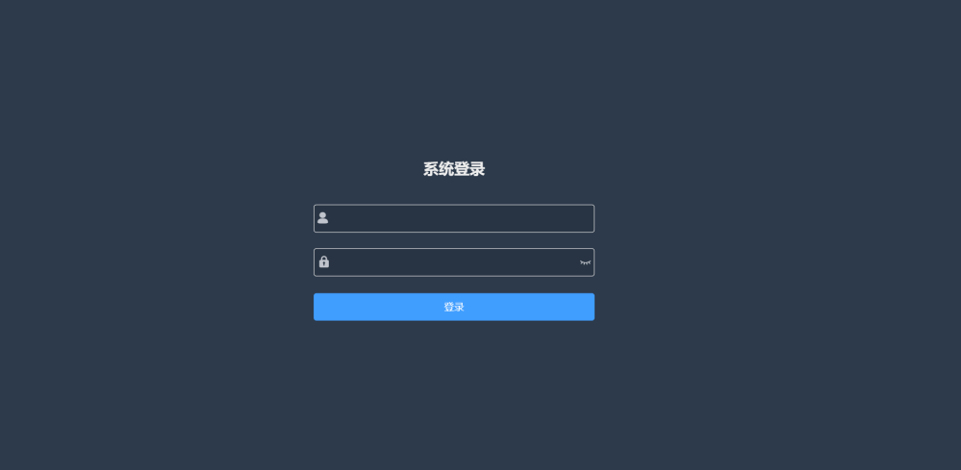 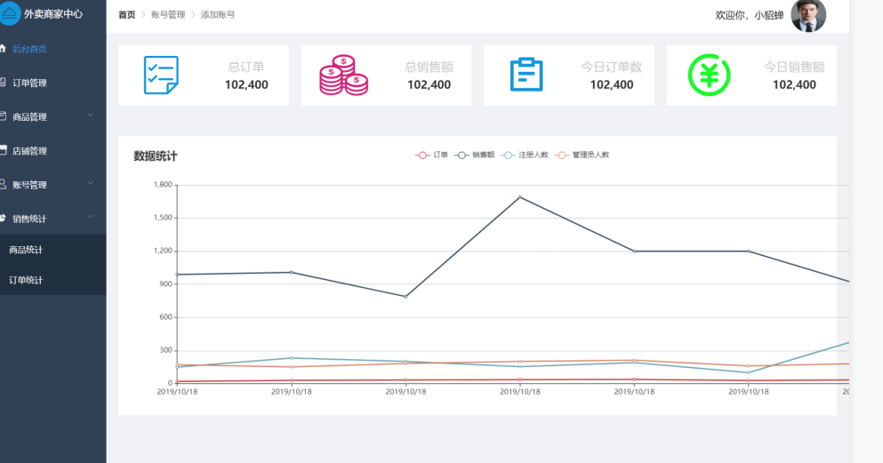 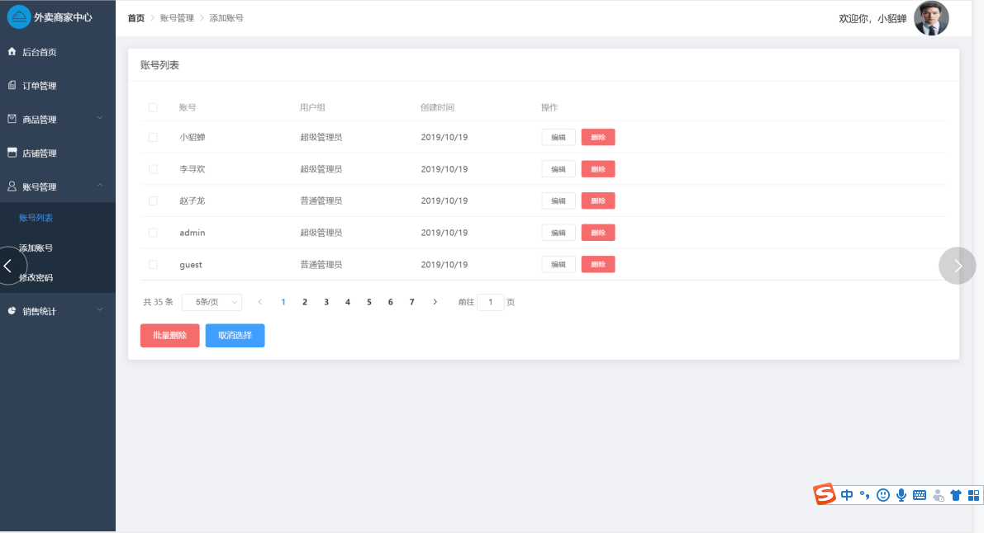

## 2 问题和解决方法

### 2.1 问题一

**问题描述：**编译失败 位置在main.js, 找不到这个模块： 不能够加载element-ui

**解决方式：** 下载element-ui 这个模块没有下载。

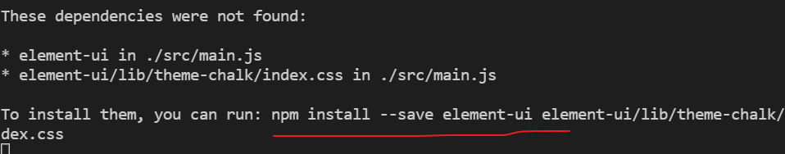

### 2.2 问题二

### 2.3 问题三

### 2.4 问题四

### 2.5 问题五

# DAY02:

## 1 今日进度

### 1.1进度描述

.

### 1.2进度截图

  

## 2 问题和解决方法

### 2.1 问题一

**问题描述：**编译失败 位置在main.js, 找不到这个模块： 不能够加载element-ui

**解决方式：** 下载element-ui 这个模块没有下载。

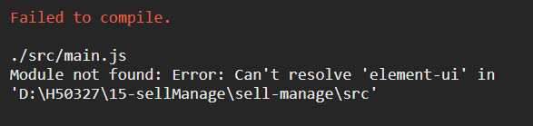

### 2.2 问题二

### 2.3 问题三

### 2.4 问题四

### 2.5 问题五

# DAY03:

## 1 今日进度

### 1.1进度描述

### 1.2进度截图

  

## 2 问题和解决方法

### 2.1 问题一

**问题描述：**编译失败 位置在main.js, 找不到这个模块： 不能够加载element-ui

**解决方式：** 下载element-ui 这个模块没有下载。



### 2.2 问题二

### 2.3 问题三

### 2.4 问题四

### 2.5 问题五

# DAY04:

## 1 今日进度

### 1.1进度描述

### 1.2进度截图

  

## 2 问题和解决方法

### 2.1 问题一

**问题描述：**编译失败 位置在main.js, 找不到这个模块： 不能够加载element-ui

**解决方式：** 下载element-ui 这个模块没有下载。



### 2.2 问题二

### 2.3 问题三

### 2.4 问题四

### 2.5 问题五

# DAY05:

## 1 今日进度

### 1.1进度描述

### 1.2进度截图

  

## 2 问题和解决方法

### 2.1 问题一

**问题描述：**编译失败 位置在main.js, 找不到这个模块： 不能够加载element-ui

**解决方式：** 下载element-ui 这个模块没有下载。



### 2.2 问题二

### 2.3 问题三

### 2.4 问题四

### 2.5 问题五

# DAY06:

## 1 今日进度

### 1.1进度描述

### 1.2进度截图

  

## 2 问题和解决方法

### 2.1 问题一

**问题描述：**编译失败 位置在main.js, 找不到这个模块： 不能够加载element-ui

**解决方式：** 下载element-ui 这个模块没有下载。



### 2.2 问题二

### 2.3 问题三

### 2.4 问题四

### 2.5 问题五

# DAY07:

## 1 今日进度

### 1.1进度描述

### 1.2进度截图

  

## 2 问题和解决方法

### 2.1 问题一

**问题描述：**编译失败 位置在main.js, 找不到这个模块： 不能够加载element-ui

**解决方式：** 下载element-ui 这个模块没有下载。



### 2.2 问题二

### 2.3 问题三

### 2.4 问题四

### 2.5 问题五